

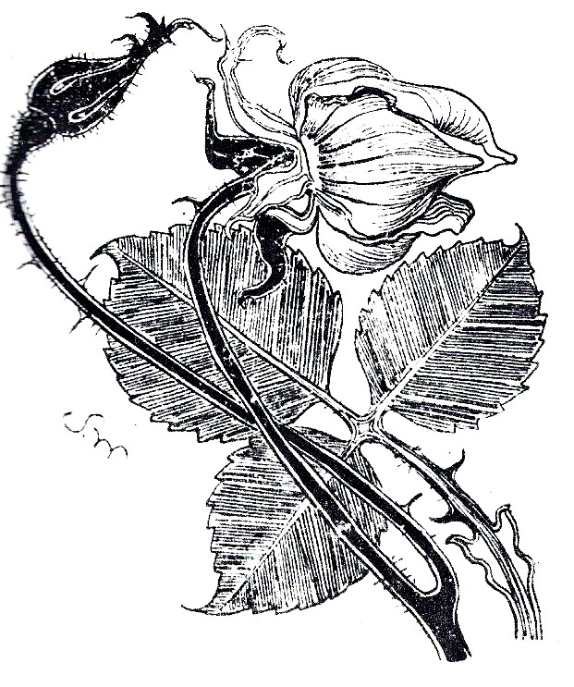

“Cultivo una rosa blanca”: escribir para opinar sobre un poema
1.- Después de la lectura del poema “Cultivo una rosa blanca” de José Martí, reflexiona:
a.- ¿Qué relación tiene el título con el poema? Explica.
....................................................................................................................................................................................................................................................................................................................................................................................................................................................................................................................................... ..........................................................................................................................................................................................................................................................................................................................................................
b.- ¿A quién le cultiva la rosa el hablante lírico?
....................................................................................................................................................................................................................................................................................................................................................................................................................................................................................................................................... ..........................................................................................................................................................................................................................................................................................................................................................
c.- ¿Qué crees que representa la rosa blanca en cada caso?
....................................................................................................................................................................................................................................................................................................................................................................................................................................................................................................................................... ..........................................................................................................................................................................................................................................................................................................................................................

2.- Responde en base de los sentimientos que te evoca el poema leído. Fundamenta tus respuestas:
a. ¿Qué le entregarías a un muy buen amigo, que pudiera representarse con una rosa blanca? ¿Por qué?

b. A alguien que te hizo sufrir mucho, ¿consideras adecuado regalarle algo que pudiera representarse con una rosa blanca? ¿Por qué?

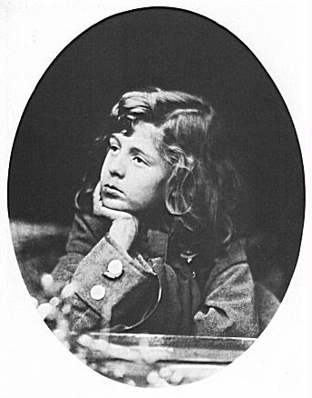
c. ¿Qué opinas usted sobre la actitud que muestra el poeta para con la persona que “le arranca el corazón con que vive”? ¿Por qué?

d.- ¿Qué le entregarías tú a quien te hubiera “arrancado el corazón con que vives”? ¿por qué?

3.- Conversa con tus compañeros acerca de las preguntas del ítem 2, manifiesta tu postura y explícala al curso.

4. Elige una de las cuatro preguntas anteriores, y redacta un texto en el que desarrolles tu opinión, sustentándola en dos o tres argumentos debidamente ejemplificados. Antes de comenzar, planifica tu escritura en el siguiente esquema. Y cuando la redactes, usa al menos una cita textual del poema para dar forma a tu pensamiento.

Tu opinión: Argumento 1:

Argumento 2:

Argumento 3:

Elaborado por: Loreto Rocuant P.

